INFORME DE INTERVENCIÓN

Asunto: Liquidación del presupuesto general del ejercicio 2023

En cumplimiento de lo dispuesto en el artº. 191 y siguientes del Texto Refundido de la Ley Reguladora de las Haciendas Locales (TRLHL), aprobado por Real Decreto Legislativo 2/2004, de 5 de marzo, se emite el siguiente informe:

1.) NORMATIVA APLICABLE

- Real Decreto Legislativo 2/2004, de 5 de marzo, que aprueba el texto refundido de la Ley Reguladora de las Haciendas Locales (TRLRHL).

- Real Decreto 500/1990, de 20 de abril, por el que se desarrolla el Capítulo primero del Título sexto de la Ley 39/1988, de 28 de diciembre, reguladora de las Haciendas Locales, en materia de presupuestos (RD 500/1990).

- Orden HAP/1781/2013, de 20 de septiembre, por la que se aprueba la Instrucción del Modelo Normal de Contabilidad Local (IMNCL).

- Ley Orgánica 2/2012, de 27 de abril, de Estabilidad presupuestaria y Sostenibilidad Financiera (LOEPSF).

2.) MAGNITUDES

La liquidación del presupuesto consiste en el análisis del grado de realización del mismo, que se reflejará a través de las magnitudes establecidas en la normativa aplicable. Así, de conformidad con el artículo 93 del RD 500/90, la liquidación del Presupuesto pondrá de manifiesto:

- Respecto del presupuesto de gastos, y para cada partida presupuestaria, los créditos iniciales, sus modificaciones y los créditos definitivos, los gastos autorizados y comprometidos, las obligaciones reconocidas, los pagos ordenados y los pagos realizados.

- Respecto del presupuesto de ingresos, y para cada concepto, las previsiones iniciales, sus modificaciones y las previsiones definitivas, los derechos reconocidos y anulados, así como los recaudados netos.

Como consecuencia de la liquidación del presupuesto, deberán determinarse:

a) Los derechos pendientes de cobro y las obligaciones pendientes de pago a 31 de diciembre.

b) El resultado presupuestario del ejercicio.

c) Los remanentes de crédito.

d) El remanente de tesorería.

Por otra parte, los arts. 51 y 53 del TRLHL establecen que procede, asimismo, en el momento de la liquidación presupuestaria, determinar:

e) Los recursos liquidados por operaciones corrientes en el ejercicio.
f) La carga financiera.
g) el ahorro neto.

Procedemos a continuación a detallar cual ha sido el valor alcanzado por estas magnitudes en la liquidación presupuestaria del ejercicio 2023:

a.) Derechos pendientes de cobro y obligaciones pendientes de pago

El artículo 94 del RD500/1990, dispone que los derechos liquidados pendientes de cobro y las obligaciones reconocidas pendientes de pago a 31 de diciembre pasarán a integrar la agrupación de Presupuestos Cerrados y tendrán la consideración de operaciones de la Tesorería Local.

De los registros presupuestarios y contables se desprende lo siguiente:

Derechos Pendientes de Cobro a 31.12.2023 | 1.485.701,13
Obligaciones Pendientes de Pago a 31.12.2023 | 2.648.777,60

b.) Resultado presupuestario

Los artículos 96 y 97 RD500/90 y el punto 10º de las Normas de elaboración de las Cuentas Anuales incluidas en la Tercera Parte del Plan General de Contabilidad Pública adaptado a la Administración Local, Anexo de la IMNCL, definen el Resultado Presupuestario como la diferencia entre los derechos presupuestarios liquidados y las obligaciones presupuestarias reconocidas durante el ejercicio, sin perjuicio de los ajustes que hayan de realizarse en función de las desviaciones de financiación derivadas de gastos con financiación afectada y de los créditos utilizados correspondientes a modificaciones presupuestarias financiadas con Remanente líquido de Tesorería.

Para su cálculo, las obligaciones reconocidas y los derechos liquidados se tomarán por sus valores netos, es decir, una vez deducidas las anulaciones que en unas u otros se hayan podido producir durante el ejercicio.

El resultado presupuestario será positivo, superávit, si los Derechos reconocidos netos son superiores a las Obligaciones reconocidas netas, suponiendo tal situación que los recursos obtenidos durante el ejercicio han permitido la financiación de los gastos realizados. Será negativo, en el caso contrario, cuando los recursos obtenidos hayan sido insuficientes para financiar los gastos realizados.

Según lo expuesto anteriormente el Resultado presupuestario correspondiente a 2023, es el siguiente:

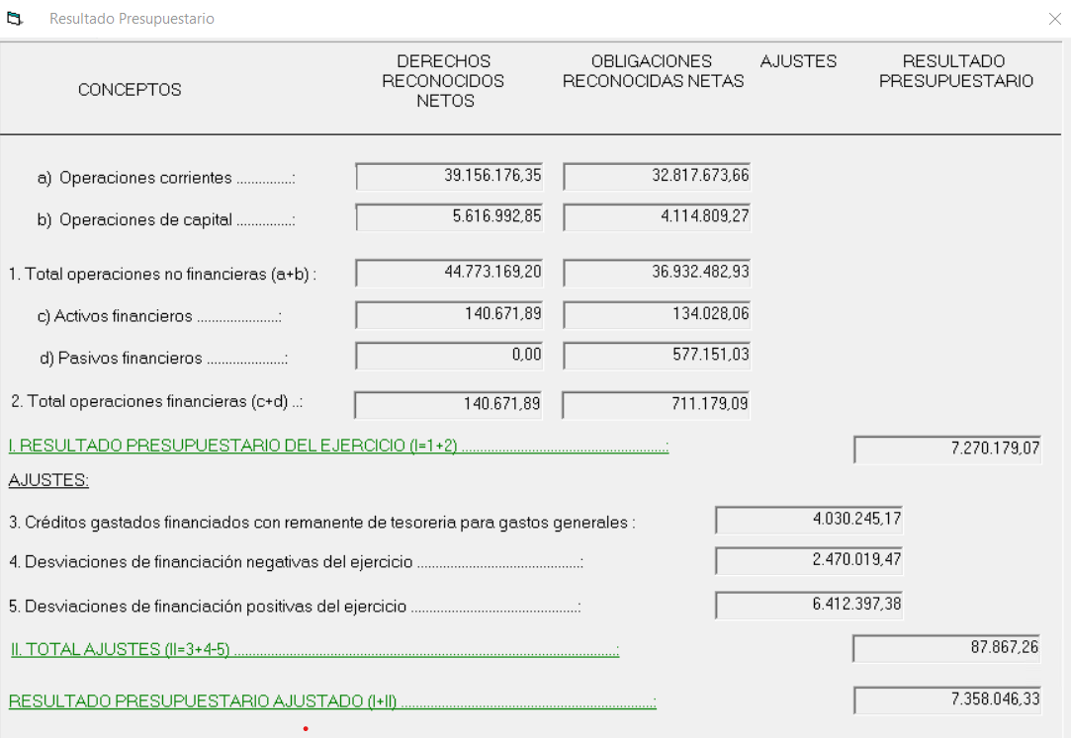

c.) Remanentes de crédito

Conforme a lo establecido en el artº. 182 TRLHL los créditos que amparen proyectos financiados con ingresos afectados deberán incorporarse obligatoriamente, salvo que se desista total o parcialmente de iniciar o continuar la ejecución del gasto. Por otra parte, serán susceptibles de incorporación siempre que existan para ello los suficientes recursos financieros:

a) Los créditos extraordinarios y los suplementos de crédito, así como las transferencias de crédito, que hayan sido concedidos o autorizados, respectivamente en el último trimestre del ejercicio.

b) Los créditos que amparen compromisos de gasto debidamente adquiridos en ejercicios anteriores, previa incorporación.

c) Los créditos por operaciones de capital.

d) Los créditos autorizados en función de la efectiva recaudación de los ingresos afectados.

En el expediente figura la ejecución presupuestaria con el detalle de los remanentes de crédito a final de ejercicio.

d.) Remanente de Tesorería

Los artículos 191.2 TRLHL y 101.1 RD 500/90, así como las Reglas 83 a 86 IMNCL establecen que los conceptos que integran el remanente de tesorería serán: las obligaciones reconocidas y liquidadas no satisfechas, los derechos pendientes de cobro y los fondos líquidos a 31 de diciembre.

La dotación para saldos de dudoso cobro se considera necesaria a la vista de la antigüedad y características de los derechos pendientes de ejercicios cerrados a la fecha final del citado ejercicio. El artº. 103.2) del R.D. 500/1990, de 20 de abril, establece que la determinación de la cuantía de los derechos que se consideren de difícil o imposible recaudación podrá realizarse bien de forma individualizada, bien mediante la fijación de un porcentaje a tanto alzado. Para su cuantificación se han aplicado los límites mínimos de los criterios determinantes de los derechos de difícil o imposible recaudación establecidos en el artículo 193 bis TRLRHL.

En otro orden de cosas, debe tenerse en cuenta la existencia de ingresos afectados pues, en tal caso, el Remanente de Tesorería debe desglosarse en dos partes: el correspondiente a dichos gastos con financiación afectada y el Remanente de Tesorería para gastos generales.

Finalmente, y de conformidad con el artículo 101, apartados 2 y 3.c) RD500/90, el Remanente de Tesorería incluye los derechos y obligaciones derivados de las cuentas de carácter no presupuestario.

El Remanente de Tesorería no figura reflejado en una cuenta concreta de la contabilidad del Ayuntamiento, sino que se obtiene de los datos que figuran en la Contabilidad del Ente, antes de su cierre. Esto es, los datos para su cuantificación se tomarán de la situación que presente la Contabilidad después de realizados los asientos de regularización previos al cierre de la Contabilidad que corresponde a la última anotación contable del ejercicio.

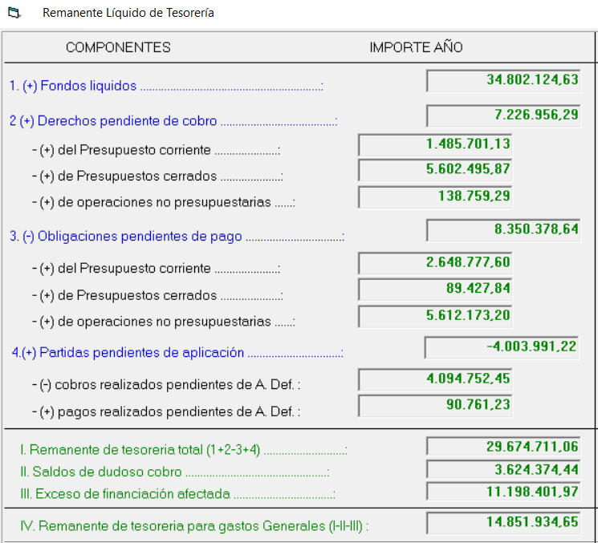

El artículo 32 de la L.O. 2/2012, de 27 de abril, de Estabilidad presupuestaria y Sostenibilidad Financiera (LOEPSF) establece:
1. En el supuesto de que la liquidación presupuestaria se sitúe en superávit, este se destinará, en el caso del Estado, Comunidades Autónomas, y Corporaciones Locales, a reducir el nivel de endeudamiento neto siempre con el límite del volumen de endeudamiento si éste fuera inferior al importe del superávit a destinar a la reducción de deuda.
2. En el caso de la Seguridad Social, el superávit se aplicará prioritariamente al Fondo de Reserva, con la finalidad de atender a las necesidades futuras del sistema.
3. A efectos de lo previsto en este artículo se entiende por superávit la capacidad de financiación según el sistema europeo de cuentas y por endeudamiento la deuda pública a efectos del procedimiento de déficit excesivo tal y como se define en la normativa europea.

La Secretaría General de Financiación Autonómica y Local del Ministerio de Hacienda ha interpretado que la suspensión de las reglas fiscales ha supuesto que el superávit no tenga que dedicarse a amortizar deuda, aun siendo posible realizar esta amortización si la EELL lo considera. La regla del artículo 32 de la LOEPSF puede no aplicarse a partir del momento en que se han suspendido las reglas fiscales, ya que estas son el fundamento de aquella regla.

e.) Recursos liquidados por operaciones corrientes en el ejercicio

Los recursos liquidados por operaciones corrientes en el ejercicio 2023 son los siguientes:

CAP. | DESCRIPCIÓN | IMPORTE
I | Impuestos Directos | 17.156.402,13
II | Impuestos Indirectos | 1.124.521,28
III | Tasas y otros ingresos | 7.226.514,90
IV | Transferencias corrientes | 12.935.715,98
V | Ingresos patrimoniales | 713.022,06
 | TOTAL INGRESOS CORRIENTES | 39.156.176,35

f). Ahorro Neto.

El Ahorro Neto, calculado conforme a lo establecido en el artº. 53 TRLHL es el siguiente:

DESCRIPCIÓN | IMPORTE
Ingresos corrientes liquidados | 39.156.176,35
Obligaciones corrientes reconocidas (1) | 31.272.066,40
AHORRO BRUTO | 7.884.109,95
Anualidad teórica de amortización (2) | 333.570,98
AHORRO NETO | 7.550.538,97

- Las Obligaciones corrientes reconocidas a los efectos del cálculo del Ahorro corresponden a los Capítulos de Gastos I, II y IV. Del importe total (32.699.285,07 euros) se han deducido 1.427.218,67 euros correspondientes a obligaciones financiadas mediante Remanente de tesorería para gastos generales (art. 53 TRLRHL).
- La anualidad teórica de amortización se ha calculado aplicando a los préstamos en vigor, a 31 de diciembre de 2023, las condiciones vigentes a la fecha de la realización de la presente Liquidación presupuestaria:

ENTIDAD | NÚMERO ORDEN | ATA
CAJA CTO.PROVI. | 001 | 13.371,08
CAJA CTO. PROVI. | 002 | 4.837,19
CAJA CTO. PROVI. | 008 | 10.115,20
CAJA CTO. PROVI. | 061 | 3.035,63
CAJA CTO. PROVI. | 065 | 2.713,34
CAJA CTO.PROVI. | 069 | 813,02
CAJA CTO. PROVI. | 070 | 2.480,64
CAJA CTO. PROVI. | 071 | 2.204,90
CAJA CTO. PROVI. | 072 | 916,94
CAJA CTO. PROVI. | 073 | 3.603,69
CAJA CTO. PROVI. | 075 | 3.264,80
CAJA CTO. PROVI. | 077 | 2.522,95
CAJA CTO. PROVI. | 088 | 9.989,97
CAJA CTO. PROVI. | 090 | 1.388,79
CAJA CTO. PROVI. | 091 | 2.482,63
CAJA CTO. PROVI. | 092 | 1.772,06
CAJA CTO.PROVI. | 093 | 4.652,49
CAJA CTO.PROVI. | 094 | 5.296,28
CAJA CTO. PROVI. | 095 | 7.593,02
CAJA CTO. PROVI. | 096 | 6.853,52
SABADELL | 098 | 72.177,26
SABADELL | 099 | 171.485,58
SUMAN |  | 333.570,98

g.) Procedimiento.-

En cuanto al procedimiento a seguir es el siguiente:

1. Corresponde al Presidente de la Entidad Local, previo informe de Intervención, la aprobación de la Liquidación del Presupuesto de la Entidad Local.

2. De la Liquidación de cada uno de los Presupuestos, una vez efectuada la aprobación, se dará cuenta al Pleno en la primera sesión que celebre.

3. Aprobada la Liquidación se deberá remitir copia de la misma a la Comunidad Autónoma y al Órgano correspondiente del Ministerio de Economía y Hacienda.

En Santa Pola, a la fecha de la firma

EL INTERVENTOR

Documento firmado electrónicamente

